一、填充題 (共26格，選20格作答，每錯一格扣5分，共100分)要有算式或圖示 否則不計分
1.(a + b + c + d)(e + f + g)(x + y + z + u + v)展開後，共可得____________個不同的項。
2.一室有四門，甲由不同的門進入，又由不同的門出來，全部方法有____________種。
3.小明與小華至餐廳用餐，此家餐廳供應便當、麵食、冰品三類，其中便當有種、麵食有種、冰品有種，試問
(1)小明只點一種食物，則他有____________種選擇。
(2)小華想在便當、麵食、冰品三類中各選一種，則他有____________種選擇。
4.連擲一骰子3次，第一次出現點數小於5，後2次均出現奇數點的情形有____________種。
5.甲、乙兩地間有12條路，其中有3條是由甲到乙的單行道，有4條是由乙到甲的單行道，某人開車由甲地到乙地，再返回甲地，共有____________種走法。
6.10元鈔1張，50元鈔1張，100元鈔1張，1000元鈔1張，至少付1張，共可支付____________種不同款項。
7.432的正因數共有(1)____________個，其中能被12除盡的有(2)____________個。
8.臺北至高雄的交通方法分陸、海、空三種，陸上方法有3種，空中方法有2種，海上方法有2種，則往返臺北與高雄一趟共有方法____________種。
9某鐵路共21站，其中有4個大站，其餘為小站，今大站與大站間所用車票為紅色，小站與小站間車票為灰色，其餘車票為白色，若往返車票以不同種計算，則白色車票有____________種。
10.甲、乙、丙3人任選排成一列之七個座位中的三個相連座位，全部方法有____________種。
11.甲、乙兩地間有條路，其中有條是甲到乙的單行道，有條是乙到甲的單行道，小新從甲地到乙地，再返回甲地，若規定往返不走相同的路，則走法有____________種。
12.甲、乙、丙…等7人排成一列，若規定甲、乙、丙3人必須分離，則排列的方法有____________種。
13.甲、乙、丙…等人排成一列，則 (1)任意排有____________種排法。(2)甲在首位且乙在末位有____________種排法。
(3) 甲不排首，乙不排末的排法有____________種排法。
14.A、B、C、D、E、…等8人排成一列， (1) 規定A、B必須相鄰，其排法有____________種(2) 規定A、B必須相鄰， 但C、D不得相鄰，其排法有____________種
15.妙妙用0、1、2、3、4、5、6七個數字排成四位數，若數字不得重複，共有____________種排法。
16.以4種不同顏色塗在下圖中，若顏色可以重複使用，但相鄰區域不能同色，則共有___________種不同塗法。
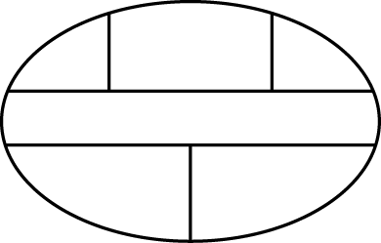
17.用1、2、3、4、5、6、7七個數字排成四位數的奇數，若數字不可重複，共有____________種排法。
18.棋盤式道路如圖所示：(1)由A取捷徑到B的走法有____________種，(2)又由A經過C到B(取捷徑)的走法有____________ (3)又由A不經過C到B(取捷徑)的走法有____________種。
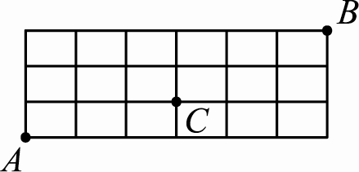
19.如圖縱街有條，橫街有條，今由到走捷徑，而不經過圖中斜線部分，有____________種不同的走法。
